ПАМЯТКА ДЛЯ НАСЕЛЕНИЯ МЕРЫ ПО ПРОФИЛАКТИКЕ ГРИППА ПТИЦ
Грипп птиц – острая инфекционная вирусная болезнь птиц, характеризующаяся поражением органов пищеварения, дыхания, высокой летальностью. К гриппу восприимчивы все возрастные категории людей.
Пути заражения: Заражение человека происходит при тесном контакте с инфицированной и мертвой домашней и дикой птицей.
В ряде случаев возможно заражение человека при употреблении в пищу мяса и яиц больных птиц без достаточной термической обработки.
Опасны выделения зараженных птиц, которые, попадая на растения, в воздух, в воду, затем могут заразить птицу через воду при купании и питье, а так же воздушно-капельным, воздушно-пылевым путем.
Следует помнить, что при минусовых температурах вирус птичьего гриппа сохраняется, но нагревание до температуры +70℃ убивает вирус за несколько минут.
Меры профилактики.
1. Приобретать птицу, корма для птиц, инкубационное яйцо только с ветеринарными сопроводительными документами с отметкой о благополучии местности по гриппу птиц.
2. Не допускать вход посторонних лиц и въезд постороннего транспорта на территорию хозяйства.
3. Организовать при въезде на территорию хозяйства дезбарьеры и дезковрики с периодической заправкой дезсредствами. Въезд транспорта на территорию осуществлять только через дезбарьеры.
4. Иметь запас дезсредств.
5. Необходимо избегать контакта домашней и дикой птицы. Для этого владельцу птицы рекомендовано исключить выгул домашней птицы. Закрытые выгулы исключают контакт с дикой птицей.
6. Соблюдать личные меры безопасности при работе с птицей и разделкой мяса птицы.
7. Корма для птиц, инвентарь, тару хранить в отдельном закрытом помещении, исключающей контакт с дикой птицей.
8. Проводить ежедневный осмотр поголовья. При подозрении на заболевание птицы и при падеже необходимо срочно сообщить в государственную ветеринарную службу.
10. Помётную подстилку от птицы складировать для биотермического обеззараживания в отдельном месте. Не рекомендуется покупать для питания мясо птиц и яйца в местах несанкционированной торговли.

Как узнать, что птица больна птичьим гриппом?
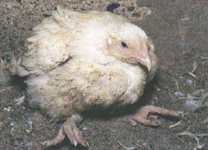
Больные птицы показывают признаки вялости, апатии, их оперение выглядит взъерошенным.
Цыпленок на этой фотографии припал к земле и сидит без движения.

Птицы едят очень мало или полностью перестают есть.
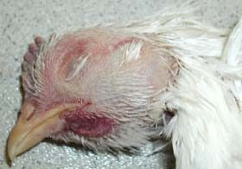
Птицы откладывают меньше яиц или совсем перестают нестись. Появляются яйца неправильной формы и с тонкой скорлупой.

Некоторые животные могут проявлять симптомы простуды (выделение слизи, чихание и т. п.).
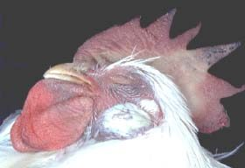
Кровотечение и омертвевшие участки кожи на гребешке и бородке.

Отек головы

Могут быть знаки отека и явная геморрагия (кровоточивость) конечностей.

Государственная ветеринарная инспекция Пермского края - Бульвар Гагарина, 10,
г. Пермь (342) 265-54-56 ru

Адреса Станций по борьбе с болезнями животных

ГБУВК "Добрянская станция по борьбе с болезнями животных", 618740, Пермский край, г. Добрянка, ул. Ветеринарная, 3, тел. 8 (34 265)2-23-66
ГБУВК "Кунгурская станция по борьбе с болезнями животных", 617473, Пермский край, г. Кунгур, ул. Магистральная, 15, тел. 8 (34 271) 3‒35‒57
ГБУВК "Нытвенская станция по борьбе с болезнями животных", 617000, Пермский край, г. Нытва, ул. Володарского, 60, телефон 8 (34 272) 3-05-32
ГБУВПК "Пермская станция по борьбе с болезнями животных", 614065, Пермский край, г. Пермь, ул. Экскаваторная, 37а, телефон 8 (342) 226-55-03
ГБУВК "Соликамская станция по борьбе с болезнями животных", 618500, Пермский край, г. Соликамск, ул. Карналлитовая, 107а, телефон 8 (34 253) 7‒20‒04
ГБУВК "Чайковская станция по борьбе с болезнями животных", 617766, Пермский край, г. Чайковский, ул. Декабристов, 25, телефон 8 (34 241) 2-23-20
ГБУВК "Чернушинская станция по борьбе с болезнями животных", 617830, Пермский край, г. Чернушка, ул. Ленина, 70, телефон 8 (34 261) 4‒20‒66

